2.3 Tipos de sistemas operativos

Actividades

1º Realice un mapa mental de los tipos de sistemas operativos en función de los diferentes criterios de clasificación.
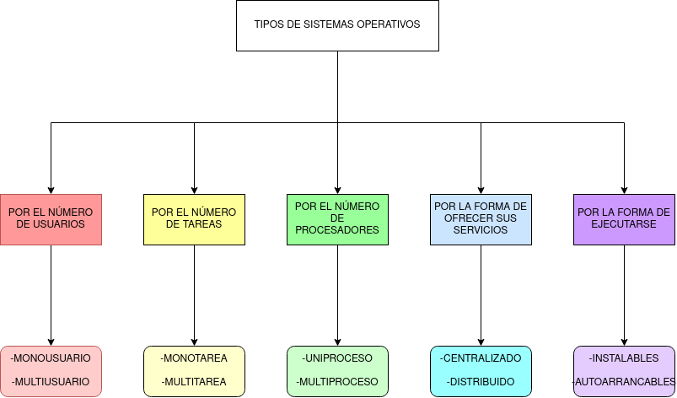
2º ¿Es posible tener un s.o multiusuario y monotarea?

Sí, puede haber varios usuarios pero cada uno de ellos puede estar haciendo solo una tarea a la vez.

3º ¿Es posible tener un s.o multitarea y monoproceso?

Sí, es posible hacer varias labores al mismo tiempo usando un solo procesador.

4º ¿Es posible tener dos procesadores con un s.o. monotarea?

Sí, puedes hacer una tarea teniendo dos procesadores.

5º ¿Es posible tener dos procesadores con un s.o. monoproceso?

Sí, pero el sistema operativo monoproceso sólo utilizaría uno de ellos.

6º Haga un cuadro resumen de las ventajas y desventajas de los sistemas distribuidos frente a los centralizados.

VENTAJAS | DESVENTAJAS
-Se consigue más confiabilidad y disponibilidad de  recursos.  -El usuario no necesita saber la ubicación de los recursos.  -Abarcan los servicios de red. | -Menor seguridad  -Depende de la red

